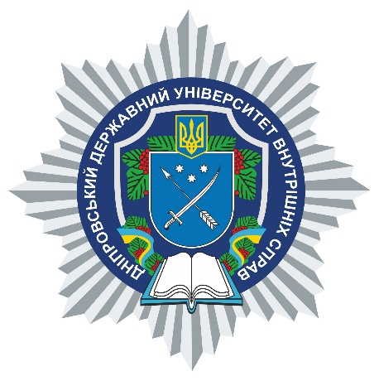

**АНОТАЦІЯ**

навчальної дисципліни

**«Практикум зі складання цивільно процесуальних документів»**

**Кафедра цивільно-правових дисциплін**

Вид навчальної дисципліни **вибіркова**

Рівень вищої освіти **перший (бакалаврський)**

Ступінь вищої освіти **бакалавр**

Форма здобуття вищої освіти **денна**

Мова викладання **українська**

Рік навчання **четвертий**

Форма підсумкового контролю **залік**

Стислий опис навчальної дисципліни: кожна тема дисципліни направлена на закріплення, розширення та поглиблення знань норм цивільного процесуального права України, вироблення навиків самостійного аналізу цивільного процесуального закону, прийняття рішень у практичних ситуаціях та оволодіння методикою складання цивільно-процесуальних документів.

Форми (методи) навчання: при викладанні дисципліни передбачаються традиційні форми навчання: лекції; практичні заняття; самостійна робота здобувачів, ситуаційні завдання, рольові та ділові ігри, а також консультації. Серед методів використовуються: методи навчально-пізнавальної діяльності; дослідницького навчання; методи евристичних питань, стимулювання творчої активності тощо

Науково-педагогічні працівники, які забезпечують викладання навчальної дисципліни: Лілія ФОКША; Владислав САКСОНОВ